numer sprawy: OR-D-III.272.4.2024.AP

załącznik nr 2B do specyfikacji warunków zamówienia (SWZ)

Opis przedmiotu zamówienia na wykonanie i dostawę materiałów promocyjnych Krajowej Sieci Obszarów Wiejskich

Część IX

Koperta
Ilość: 7000 sztuk
Wymiar: C5 HK (162×229 mm)
Opis produktu: koperta biała, samoklejąca z paskiem. Pakowanie w opisane kartony zbiorcze po 500 szt.
Znakowanie w pełnym kolorze, obszar zadruku: 13,5 x 4,5 cm - lewy, górny róg - logo UE, logo Mazowsza, logo KSOW, logo PROW 2014-2020 (w podanej kolejności- od lewej strony nadruku). Slogan: „Europejski Fundusz Rolny na rzecz Rozwoju Obszarów Wiejskich: Europa inwestująca
w obszary wiejskie”; poniżej sloganu: mazowieckie.ksow.pl ODWIEDŹ NAS; WIEŚci z Mazowsza SUBSKRYBUJ; WIEŚci z Mazowsza POLUB NAS. Materiał graficzny poniżej sloganu wymaga opracowania przez Wykonawcę na podstawie wskazówek Zamawiającego.
Przykładowe zdjęcia:
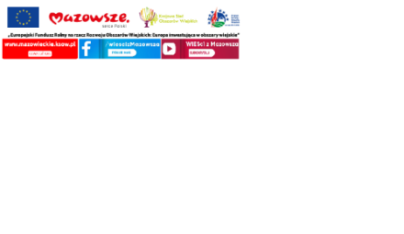

Część X

Wodoszczelna torba
Ilość: 150 sztuk
Opis produktu: torba z materiału PVC o pojemności 10 l. Posiada regulowany pasek. Wymiary: Ø20,5 x 46,5 cm. Kolorystyka: biały, czarny - mix do uzgodnienia z Zamawiającym.
Znakowanie jednokolorowe, w kolorze czarnym/białym w zależności od koloru torby. Nadruk: symbol Unii Europejskiej, logo 25-lecia Samorządu Województwa Mazowieckiego, logo KSOW, logo PROW 2014-2020 oraz slogan: „Europejski Fundusz Rolny na rzecz Rozwoju Obszarów Wiejskich: Europa inwestująca w obszary wiejskie”. Projekt graficzny do uzgodnienia w trakcie realizacji umowy (wliczony w cenę usługi).
Przykładowe zdjęcia:
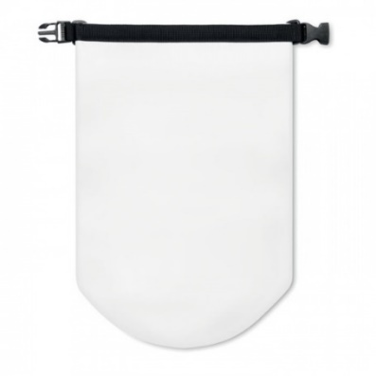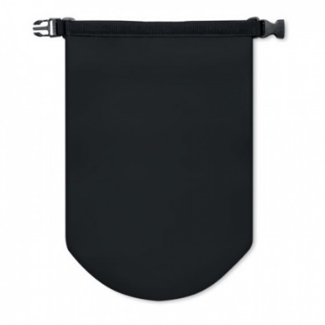

Power bank
Ilość: 50 sztuk
Opis produktu: power bank wyposażony w złącza: USB Typu-A (Out) – 2 szt., USB Typu-C (In/Out) – 1 szt. Zaprojektowany do współpracy z większością popularnych urządzeń zasilanych przez USB/USB-C takich jak tablety, iPhone, telefony z systemem Android. Pojemność: 20.000 mAh, rodzaj ogniwa: litowo-polimerowe. Dodatkowe informacje: Quick Charge 3.0, technologia Power Delivery 30 W, wbudowany wyświetlacz. Kolor: czarny. Wymiary - długość: 156,8 mm, szerokość: 28,8 mm, wysokość: 65,4 mm.
Waga: 480 g.
Znakowanie: jednokolorowe, w kolorze białym. Nadruk: symbol Unii Europejskiej, logo 25 - lecia Samorządu Województwa Mazowieckiego, logo KSOW, logo PROW 2014-2020 oraz slogan: „Europejski Fundusz Rolny na rzecz Rozwoju Obszarów Wiejskich: Europa inwestująca w obszary wiejskie”. Projekt graficzny do uzgodnienia w trakcie realizacji umowy (wliczony w cenę usługi).
Przykładowe zdjęcia:
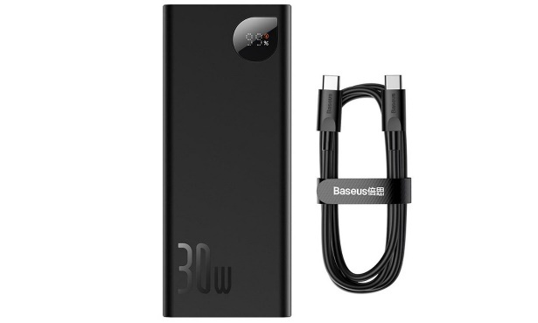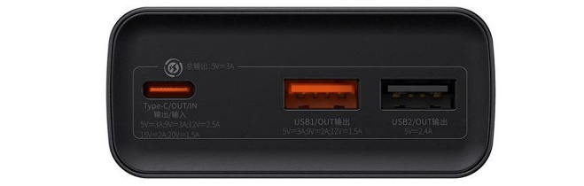

Butelka termiczna
Ilość: 100 sztuk
Opis produktu: butelka termiczna 600 ml, składany uchwyt, kolor czarny i biały – mix w uzgodnieniu
z Zamawiającym. Wymiary: 7,6 x 22,8 cm. Materiał: stal nierdzewna, plastik. Materiał dopuszczony do kontaktu z żywnością, nie zawiera szkodliwych dodatków.
Rodzaj znakowania: wykorzystane max. pole zadruku. Znakowanie w jednym kolorze (czarne znakowanie na białej butelce, białe znakowanie na czarnej butelce). Nadruk: symbol Unii Europejskiej, logo 25-lecia Samorządu Województwa Mazowieckiego, logo KSOW, logo PROW 2014-2020 oraz slogan: „Europejski Fundusz Rolny na rzecz Rozwoju Obszarów Wiejskich: Europa inwestująca w obszary wiejskie”.
Projekt graficzny do uzgodnienia w trakcie realizacji umowy (wliczony w cenę usługi).
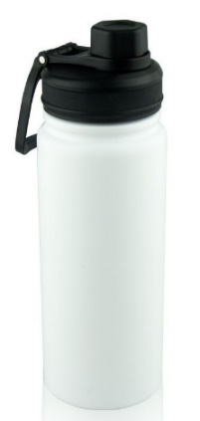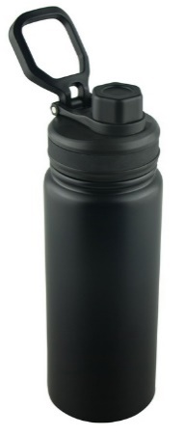

Torba termiczna na kanapkę
Ilość: 600 sztuk
Opis produktu: pojemnik na kanapki wykonany z PVC i aluminium w formie torby termicznej. Materiał dopuszczony do kontaktu z żywnością, nie zawiera szkodliwych dodatków. Całość zamykana na suwak, z praktycznym paskiem. Wielkość: 210×75×80 mm. Kolorystyka: żółty, czerwony, niebieski, zielony, czarny – mix kolorów do uzgodnienia z Zamawiającym.
Znakowanie: poliestrowa tasiemka z nadrukiem w pełnym kolorze, przyszyta trwale na zewnątrz torby. Wymiary tasiemki: wielkością dostosowane do układu logotypów, zapewniające czytelność znaków, minimalna wielkość tasiemki: 2x15 cm. Tasiemka przyszyta estetycznie nićmi w kolorze tasiemki (przyszyty każdy bok tasiemki). Nadruk: symbol Unii Europejskiej, logo 25-lecia Samorządu Województwa Mazowieckiego, logo KSOW, logo PROW 2014-2020 oraz slogan: „Europejski Fundusz Rolny na rzecz Rozwoju Obszarów Wiejskich: Europa inwestująca w obszary wiejskie”.
Przykładowe zdjęcia:
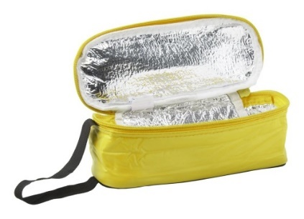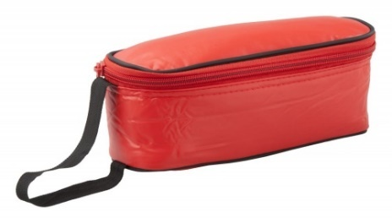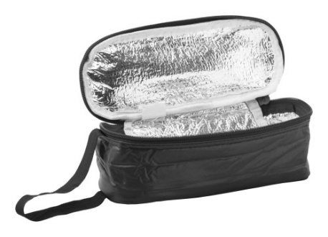

Część XI

Torba papierowa mała
Ilość: 2000 sztuk
Wymiar: 31,5 cm wysokości x 24 cm szerokości x 9 cm głębokości (torba pionowa, wyższa niż szersza).
Opis produktu: laminowana torba papierowa w kolorze białym i czarnym - mix do uzgodnienia
z Zamawiającym (gramatura co najmniej 160 g/m², uchwyt ze sznurka bawełnianego – kolor biały.
Znakowanie na przodzie i tyle torby - w pełnej wersji kolorystycznej. Środek torby będą zajmowały motywy ludowe (Zamawiający jest w posiadaniu plików z motywami ludowymi, pliki mogą wymagać obróbki). Na dole torby symbol Unii Europejskiej, logo 25-lecia Samorządu Województwa Mazowieckiego, logo KSOW, logo PROW 2014-2020 oraz slogan: „Europejski Fundusz Rolny na rzecz Rozwoju Obszarów Wiejskich: Europa inwestująca w obszary wiejskie”. Projekt graficzny do uzgodnienia w trakcie realizacji umowy (wliczony w cenę usługi).
Przykładowe zdjęcia:
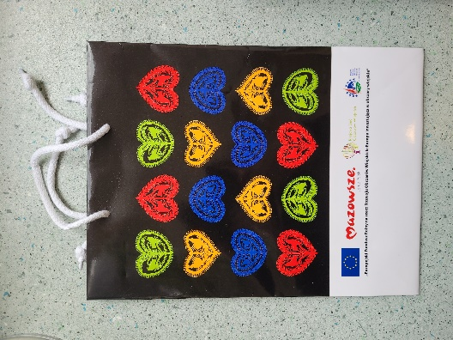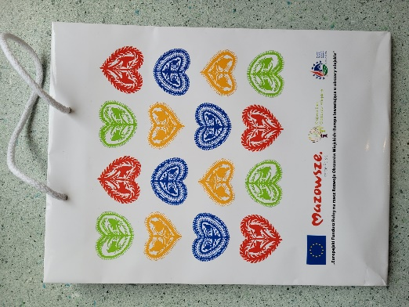
- Torba papierowa duża
Ilość: 1000 sztuk
Wymiar: 30 cm wysokości x 39,5 cm szerokości x 10 cm głębokości (torba pozioma, szersza niż wyższa).
Opis produktu: laminowana torba papierowa w kolorze białym i czarnym - mix do uzgodnienia
z Zamawiającym (gramatura co najmniej 160 g/m², uchwyt ze sznurka bawełnianego – kolor biały.
Znakowanie na przodzie i tyle torby - w pełnej wersji kolorystycznej. Środek torby będą zajmowały motywy ludowe (Zamawiający jest w posiadaniu plików z motywami ludowymi, pliki mogą wymagać obróbki). Na dole torby symbol Unii Europejskiej, logo 25-lecia Samorządu Województwa Mazowieckiego, logo KSOW, logo PROW 2014-2020 oraz slogan: „Europejski Fundusz Rolny na rzecz Rozwoju Obszarów Wiejskich: Europa inwestująca w obszary wiejskie”. Projekt graficzny do uzgodnienia w trakcie realizacji umowy (wliczony w cenę usługi).
Przykładowe zdjęcie:
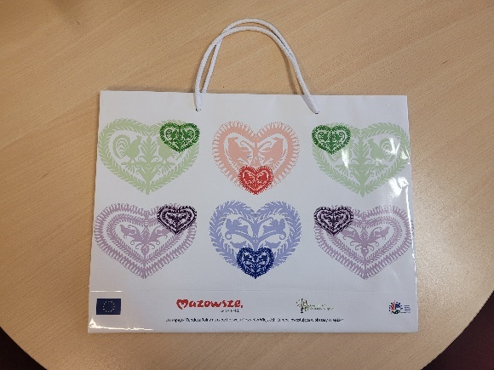
- Notes
Ilość: 1000 sztuk
Opis produktu: notes w formacie A5 (21x13,9x1,7cm). Okładka sztywna, gładka. Posiada gumkę zamykającą notes. Notes 160 - stronicowy, strony gładkie, białe; gramatura papieru: 70 g/m². Kolor okładki: czarny, biały – mix do uzgodnienia z Zamawiającym.
Znakowanie: w jednym kolorze (czarne znakowanie na białym notesie, białe znakowanie na czarnym notesie). Nadruk: symbol Unii Europejskiej, logo 25-lecia Samorządu Województwa Mazowieckiego, logo KSOW, logo PROW 2014-2020 oraz slogan: „Europejski Fundusz Rolny na rzecz Rozwoju Obszarów Wiejskich: Europa inwestująca w obszary wiejskie”.
Projekt graficzny do uzgodnienia w trakcie realizacji umowy (wliczony w cenę usługi).
Przykładowe zdjęcia:
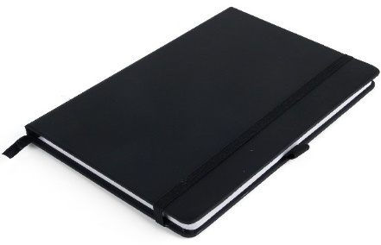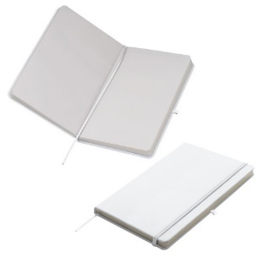

Część XII

Polar
Ilość: 50 sztuk
Opis: bluza typu kurtka mikropolarowa damska i męska. Kolor czerwony. Rozmiarówka: od S do XXL (zarówno damskie jak i męskie). Liczba sztuk poszczególnych rozmiarów do uzgodnienia
z Zamawiającym. Polar posiada ściągacze w mankietach i w dolnej części oraz otwory na kciuki. Materiał: mikropolar - 100% poliestru, dwustronnie czesany, z jednej strony powierzchnia nie mechacąca się. Gramatura: 190 g/m².
Znakowanie – poliestrowa tasiemka z nadrukiem w pełnym kolorze, przyszyta w dolnej części polaru. Nadruk: symbol Unii Europejskiej, logo 25-lecia Samorządu Województwa Mazowieckiego, logo KSOW, logo PROW 2014-2020 oraz slogan: „Europejski Fundusz Rolny na rzecz Rozwoju Obszarów Wiejskich: Europa inwestująca w obszary wiejskie”. Wymiary tasiemki: wielkością dostosowane do układu logotypów, zapewniające czytelność znaków, minimalna wielkość tasiemki: 2x15 cm. Tasiemka przyszyta estetycznie nićmi w kolorze tasiemki (przyszyty każdy bok tasiemki).
Przykładowe zdjęcia:
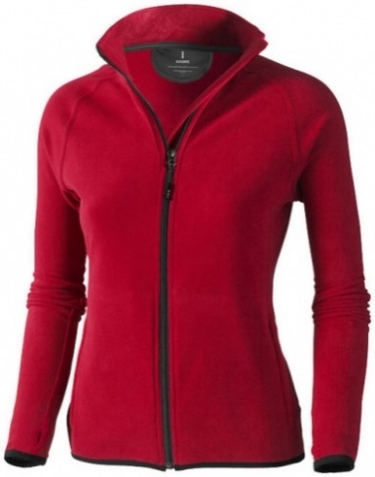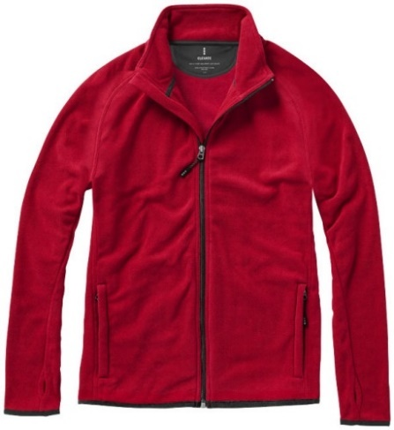

Kubek ceramiczny
Ilość: 500 sztuk
Wymiar: pojemność 300 ml, wysokość 102 mm, średnica: 81 mm
Opis: kubek wykonany z ceramiki, kolory: biały, czerwony, pomarańczowy, żółty, czarny – mix kolorów do uzgodnienia z Zamawiającym.
Znakowanie: Nadruk na zewnątrz kubka: z jednej strony zestaw motywów ludowych, z drugiej strony symbol Unii Europejskiej, logo 25-lecia Samorządu Województwa Mazowieckiego, logo KSOW, logo PROW 2014-2020 oraz slogan: „Europejski Fundusz Rolny na rzecz Rozwoju Obszarów Wiejskich: Europa inwestująca w obszary wiejskie”. Projekt graficzny do uzgodnienia w trakcie realizacji umowy (wliczony w cenę usługi). Nadruk w jednym kolorze. Zamawiający jest w posiadaniu plików
z motywami ludowymi do zamieszczenia na kubku (pliki mogą wymagać obróbki).
Przykładowe zdjęcia:
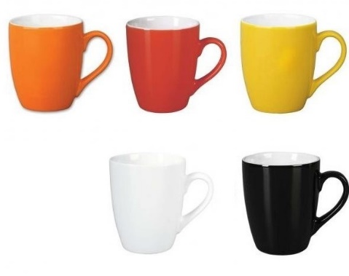
- Rękawica kuchenna
Ilość: 500 sztuk
Opis: Rękawica kuchenna z gumowym uchwytem, z jednej strony pikowana. Otwór mankietu 14 cm. Bawełna i guma. Wymiary: 30 x 18,8 x 1,7 cm. Kolorystyka: czarna i czarno-zielona.
Znakowanie – poliestrowa tasiemka z nadrukiem w pełnym kolorze, przyszyta do rękawicy. Nadruk: symbol Unii Europejskiej, logo 25-lecia Samorządu Województwa Mazowieckiego, logo KSOW, logo PROW 2014-2020 oraz slogan: „Europejski Fundusz Rolny na rzecz Rozwoju Obszarów Wiejskich: Europa inwestująca w obszary wiejskie”. Wymiary tasiemki: wielkością dostosowane do układu logotypów, zapewniające czytelność znaków, minimalna wielkość tasiemki: 2x15 cm. Tasiemka przyszyta estetycznie nićmi w kolorze tasiemki (przyszyty każdy bok tasiemki).
Przykładowe zdjęcia:
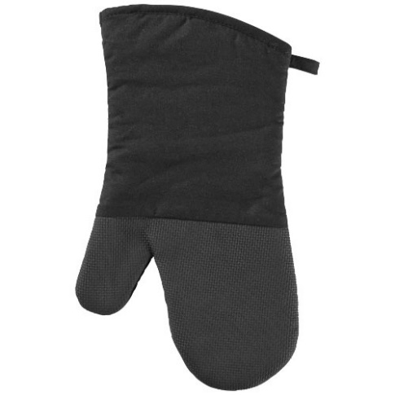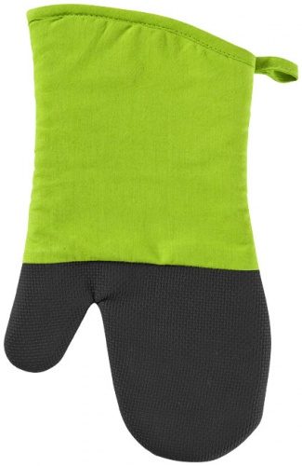

Bawełniany fartuch kuchenny
Ilość: 500 sztuk
Wymiar: 65x90 cm
Opis produktu: bawełniany fartuch kuchenny, gramatura materiału (bawełna) 180 g/m². Kolory: beżowy, szary - mix kolorów do uzgodnienia z Zamawiającym.
Znakowanie: poliestrowa tasiemka z nadrukiem w pełnym kolorze, przyszyta na dole fartucha. Wymiary tasiemki: wielkością dostosowane do układu logotypów, zapewniające czytelność znaków, minimalna wielkość tasiemki: 2x15 cm. Tasiemka przyszyta estetycznie nićmi w kolorze tasiemki (przyszyty każdy bok tasiemki).
Nadruk: symbol Unii Europejskiej, logo 25-lecia Samorządu Województwa Mazowieckiego, logo KSOW, logo PROW 2014-2020 oraz slogan: „Europejski Fundusz Rolny na rzecz Rozwoju Obszarów Wiejskich: Europa inwestująca w obszary wiejskie”.
Dodatkowo nadruk w jednym kolorze z wykorzystaniem motywu ludowego bezpośrednio na fartuchu, bez zastosowania pola ochronnego (tłem dla motywu ludowego będzie kolor fartucha). Zamawiający jest w posiadaniu plików z motywami ludowymi. Pliki mogą wymagać obróbki. Przykładowy projekt obrazujący wielkość motywu ludowego pokazano na beżowym fartuchu.
Projekt graficzny do uzgodnienia w trakcie realizacji umowy (wliczony w cenę usługi).
Przykładowe zdjęcia:
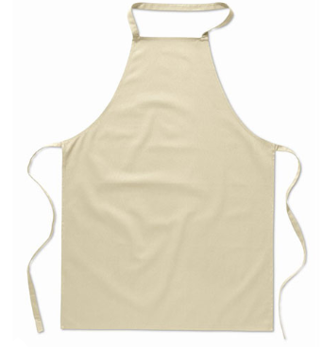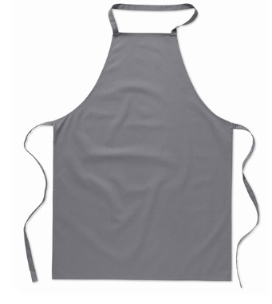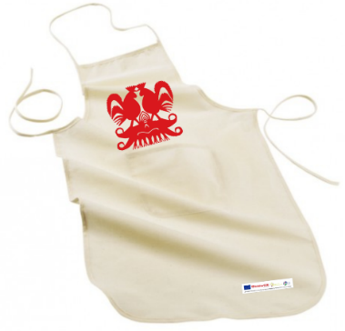
- Smycz
Ilość: 1000 sztuk
Opis: Poliestrowa smycz z karabińczykiem. Szerokość smyczy 20 mm, długość smyczy po założeniu 45 cm.
Znakowanie: Dwustronny nadruk full kolor z wykorzystaniem motywów ludowych oraz logo: symbol Unii Europejskiej, logo Marki Mazowsze, logo KSOW, logo PROW 2014-2020 i sloganu: „Europejski Fundusz Rolny na rzecz Rozwoju Obszarów Wiejskich: Europa inwestująca w obszary wiejskie”. Projekt graficzny do uzgodnienia w trakcie realizacji umowy (wliczony w cenę usługi). Zamawiający jest w posiadaniu plików z motywami ludowymi. Pliki mogą wymagać obróbki.
Przykładowe zdjęcie:
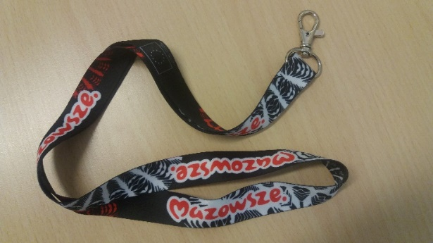
- Worek odblaskowy
Ilość: 500 sztuk
Wymiar: 32 x 39 cm
Opis: worko-plecak odblaskowy wykonany z tkaniny fluorescencyjnej z wszytym pasem odblaskowym zgodnym z normą EN471; kolorystyka: zielony, niebieski, żółty, pomarańczowy, różowy – mix kolorów do uzgodnienia z Zamawiającym.
Znakowanie – poliestrowa tasiemka z nadrukiem w pełnym kolorze, przyszyta w dolnej części worka. Nadruk: symbol Unii Europejskiej, logo 25-lecia Samorządu Województwa Mazowieckiego, logo KSOW, logo PROW 2014-2020 oraz slogan: „Europejski Fundusz Rolny na rzecz Rozwoju Obszarów Wiejskich: Europa inwestująca w obszary wiejskie”. Wymiary tasiemki: wielkością dostosowane do układu logotypów, zapewniające czytelność znaków, minimalna wielkość tasiemki: 2x15 cm. Tasiemka przyszyta estetycznie nićmi w kolorze tasiemki (przyszyty każdy bok tasiemki).
Projekt graficzny do uzgodnienia w trakcie realizacji umowy (wliczony w cenę usługi).
Przykładowe zdjęcie:
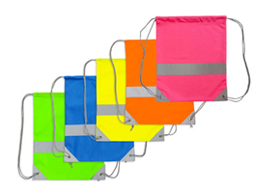

Kamizelka odblaskowa
Ilość: 500 sztuk
Wymiar: mix rozmiarów dla dzieci (od XS do M) oraz dla dorosłych od S do XXL - do uzgodnienia
z Zamawiającym.
Opis: kamizelka ostrzegawcza w jaskrawym żółtym kolorze z wszytym pasem odblaskowym zgodnym z normą EN471. Kamizelka zapinana na rzep z przodu.
Znakowanie - poliestrowa tasiemka z nadrukiem w pełnym kolorze, przyszyta w dolnej części
z przodu kamizelki. Nadruk: symbol Unii Europejskiej, logo 25-lecia Samorządu Województwa Mazowieckiego, logo KSOW, logo PROW 2014-2020 oraz slogan: „Europejski Fundusz Rolny na rzecz Rozwoju Obszarów Wiejskich: Europa inwestująca w obszary wiejskie”. Wymiary tasiemki: wielkością dostosowane do układu logotypów, zapewniające czytelność znaków, minimalna wielkość tasiemki: 2x15 cm. Tasiemka przyszyta estetycznie nićmi w kolorze tasiemki (przyszyty każdy bok tasiemki).
Projekt graficzny do uzgodnienia w trakcie realizacji umowy (wliczony w cenę usługi).
Przykładowe zdjęcie:
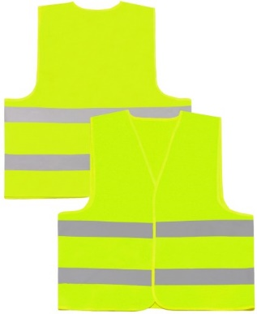

Opaska odblaskowa
Ilość: 1000 sztuk
Samozaciskowa opaska odblaskowa na rękę w kolorze żółtym, czerwonym, srebrnym – mix kolorów do uzgodnienia z Zamawiającym. Wymiary: 34 x 3 cm. Materiał: plastik, welur. Znakowanie jednokolorowe, w kolorze czarnym. Nadruk: symbol Unii Europejskiej, logo 25-lecia Samorządu Województwa Mazowieckiego, logo KSOW, logo PROW 2014-2020 oraz slogan: „Europejski Fundusz Rolny na rzecz Rozwoju Obszarów Wiejskich: Europa inwestująca w obszary wiejskie”. Projekt graficzny do uzgodnienia w trakcie realizacji umowy (wliczony w cenę usługi).
Przykładowe zdjęcie:
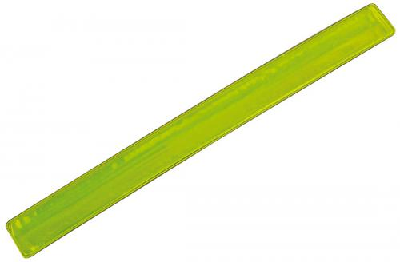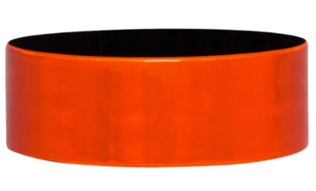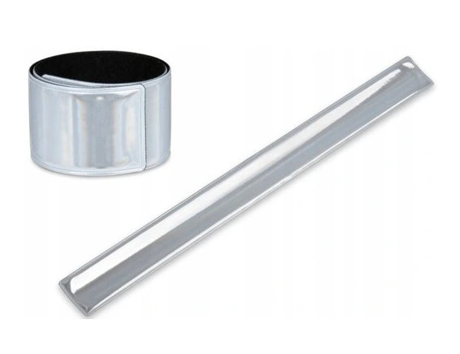

Torba na zakupy
Ilość: 500 sztuk
Wymiar produktu: 40x35x12cm
Opis produktu: torba pozioma, szersza niż wyższa, uszyta z materiału o podwyższonej grubości
200 g/m². Materiał 100% bawełna. Długość uchwytu: 65 cm. Kolory: czarna, granatowa, żółta
i zielona – mix do uzgodnienia z Zamawiającym.
Znakowanie: poliestrowa tasiemka z nadrukiem w pełnym kolorze, przyszyta na dole torby. Wymiary tasiemki: wielkością dostosowane do układu logotypów, zapewniające czytelność znaków, minimalna wielkość tasiemki: 2x15 cm. Tasiemka przyszyta estetycznie nićmi w kolorze tasiemki (przyszyty każdy bok tasiemki). Nadruk: symbol Unii Europejskiej, logo 25-lecia Samorządu Województwa Mazowieckiego, logo KSOW, logo PROW 2014-2020 oraz slogan: „Europejski Fundusz Rolny na rzecz Rozwoju Obszarów Wiejskich: Europa inwestująca w obszary wiejskie”.
Dodatkowo nadruk w jednym kolorze z wykorzystaniem motywu ludowego bezpośrednio na torbie, bez zastosowania pola ochronnego (tłem dla motywu ludowego będzie kolor torby). Zamawiający jest w posiadaniu plików z motywami ludowymi. Pliki mogą wymagać obróbki. Przykładowy projekt obrazujący wielkość motywu ludowego pokazano na czarnej torbie.
Projekt graficzny do uzgodnienia w trakcie realizacji umowy (wliczony w cenę usługi).
Przykładowe zdjęcia:
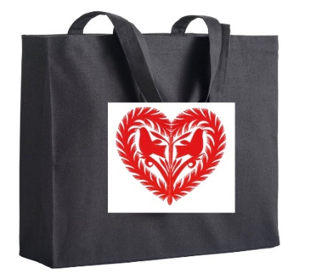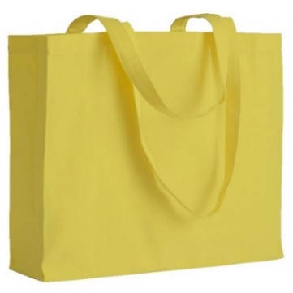
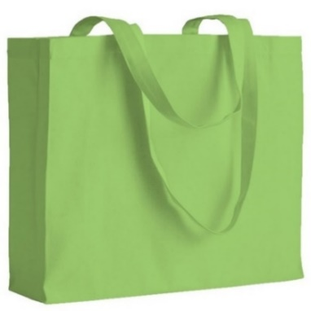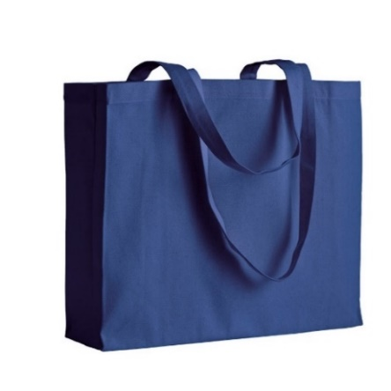
- Koc podróżny
Ilość: 300 sztuk
Opis produktu: Koc podróżny w kratkę z paskiem z PVC. Materiał: 100% akryl. Wymiary: 130x190 cm.
Znakowanie: poliestrowa tasiemka z nadrukiem w pełnym kolorze, przyszyta na kocu. Wymiary tasiemki: wielkością dostosowane do układu logotypów, zapewniające czytelność znaków, minimalna wielkość tasiemki: 2x15 cm. Tasiemka przyszyta estetycznie nićmi w kolorze tasiemki (przyszyty każdy bok tasiemki). Nadruk: symbol Unii Europejskiej, logo 25-lecia Samorządu Województwa Mazowieckiego, logo KSOW, logo PROW 2014-2020 oraz slogan: „Europejski Fundusz Rolny na rzecz Rozwoju Obszarów Wiejskich: Europa inwestująca w obszary wiejskie”.
Przykładowe zdjęcia:
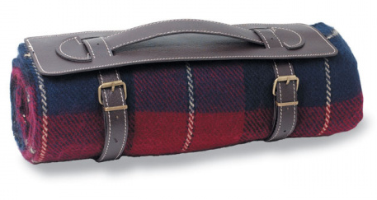
- Plecak
Ilość: 200 sztuk
Opis produktu: Plecak na komputer 15" z dużą przegrodą na zamek. Przednia kieszeń zapinana na zamek posiada panel organizacyjny na telefon i inne akcesoria. Boczne kieszenie z siatki na butelki
z wodą, rączka oraz regulowane szelki. Pojemność: 18 l. Materiał: 300D Poliester. Wymiary:
32 x 14 x 43 cm. Kolory: szary i granat – mix do uzgodnienia z Zamawiającym.
Znakowanie: poliestrowa tasiemka z nadrukiem w pełnym kolorze, przyszyta z przodu plecaka. Wymiary tasiemki: wielkością dostosowane do układu logotypów, zapewniające czytelność znaków, minimalna wielkość tasiemki: 2x15 cm. Tasiemka przyszyta estetycznie nićmi w kolorze tasiemki (przyszyty każdy bok tasiemki). Nadruk: symbol Unii Europejskiej, logo 25-lecia Samorządu Województwa Mazowieckiego, logo KSOW, logo PROW 2014-2020 oraz slogan: „Europejski Fundusz Rolny na rzecz Rozwoju Obszarów Wiejskich: Europa inwestująca w obszary wiejskie”.
Przykładowe zdjęcia:
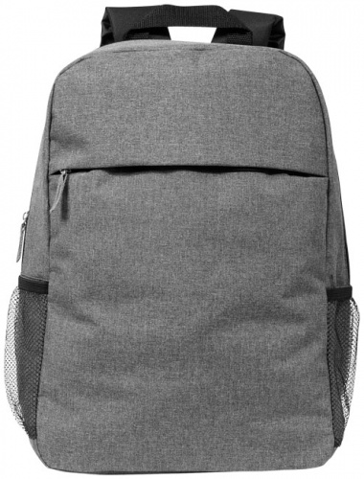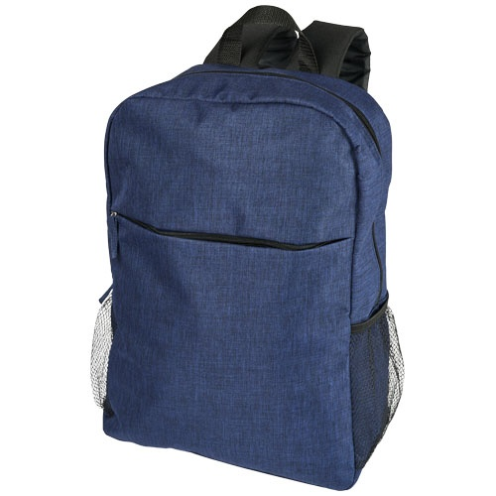

Zasady dotyczące wszystkich materiałów promocyjnych ujętych w opisie przedmiotu zamówienia
Zamieszczone powyżej zdjęcia/grafiki są jedynie przykładem graficznym i nie stanowią obligatoryjnego wzoru. Zamawiający dopuszcza odchylenia od parametrów technicznych określonych powyżej w granicach +/- 10 %.
Przedmiot zamówienia pakowany będzie w kartony zbiorcze z etykietą zawierającą opis tj. nazwę przedmiotu oraz ilość.
Uwaga: dostawa obejmować będzie rozładunek w budynku z windą (brak możliwości przewozu materiałów przy pomocy wózka paletowego). Usługa obejmuje wniesienie materiałów promocyjnych do pomieszczeń magazynowych wskazanych przez Zamawiającego. Każda paczka powinna być opisana zgodnie z załącznikiem nr 4 do umowy.
Projekty nadruków oraz kolory technik drukarskich oraz innych technik reprodukcji muszą być wykonane zgodnie z Systemem Identyfikacji Wizualnej Marki Mazowsze dostępnej na stronie https://mazovia.pl/pl/samorzad/marka-mazowsze lub Wytycznymi do stosowania logo 25 lat Samorządu Województwa Mazowieckiego: https://mazovia.pl/pl/samorzad/marka-mazowsze/logotyp-25-lat-samorzadu-wojewodztwa-mazowieckiego.html oraz Zasadami Wizualizacji Programu Rozwoju Obszarów Wiejskich 2014-2020, dostępnej na stronie https://www.gov.pl/rolnictwo/ksiega-wizualizacji-i-logotypy. Wytyczne dotyczące stworzenia emblematu i określenie standardowej kolorystyki logo UE dostępne są na stronie internetowej: http://europa.eu/about-eu/basic-information/symbols/flag/index_pl.htm
Zamawiający zastrzega sobie prawo do zmiany wzoru nadruku, kolorystyki materiałów i formy umieszczenia na nich logotypów, w przypadku niespełnienia oczekiwań Zamawiającego odnośnie do przedstawionego przez Wykonawcę projektu materiału reklamowego dot. kolorystyki lub jego wyglądu.
Logotypy i slogan, które będą użyte w projektach:
W przypadku kopert:
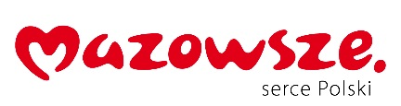

„Europejski Fundusz Rolny na rzecz Rozwoju Obszarów Wiejskich: Europa inwestująca
w obszary wiejskie”
W pozostałych przypadkach:
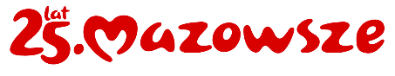
„Europejski Fundusz Rolny na rzecz Rozwoju Obszarów Wiejskich: Europa inwestująca w obszary wiejskie”

